**מסמך אפיון - EventBuzz**

תיאור כללי של המערכת -

* אתר שמספק למפיקי אירועים שירות קל ונוח למכירה והפצה של כרטיסים לאירועים שלהם
* לספק לרוכשי הכרטיסים חווית רכישת כרטיסים ידידותית
* האפשרות להרוויח משיתוף אירועים
* ניהול קשר עם קהל וקידום אירועים

מטרות השימוש -

* הפצת כרטיסים לאירועים
* יצירת עמודי אירוע למכירת כרטיסים ויצירת קשר
* מציאה בקלות אירועים קיימים שנפתחו באתר

סוגי משתמשים -

* מפיקי אירועים
* רוכשי כרטיסים

סביבות עבודה -

* ספארי - Safari
* אופרה - Opera
* כרום - Chrome

# 

# 

# 

# **העמודים באתר-**

**דף הבית**

בכניסה למסך הראשוני תהיה אפשרות להרשמה,התחברות,יצירת אירוע,רכישת כרטיסים לאירועים קיימים, בחירת שפה, קישור לדף הפייסבוק ויצירת קשר בדוא"ל.



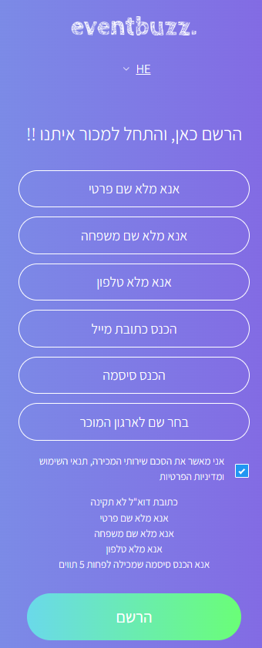

**דף הרשמה**

במסך ההרשמה נמלא פרטי משתמש:

* שינוי שפה: עברית/ אנגלית בראש העמוד
* שם פרטי המכיל אותיות, סימנים ומספרים. מינימום תו אחד
* שם משפחה המכיל אותיות, סימנים ומספרים. מינימום תו אחד
* מס' טלפון המכיל ספרות, מינימום 9 ספרות
* כתובת מייל תקינה
* סיסמה המכילה לפחות 5 תווים
* שם לארגון המוכר המכיל אותיות, סימנים ומספרים. מינימום תו אחד
* אישור תנאי השימוש סימון חובה בתיבת סימון
* לחצן "הירשם"

במידה ואחד השדות מולאו בצורה לא תקינה תופיע הודעת שגיאה.

## 

## דף התחברות

במסך ההתחברות נזין את כתובת המייל והסיסמא

איתם נרשמנו לאתר

* שינוי שפה: עברית/ אנגלית בראש העמוד
* כתובת מייל
* סיסמא
* לחצן התחברות
* כפתור שכחתי סיסמא: נפתח עמוד חדש ומילוי דוא"ל לאיפוס

סיסמא.

במידה ואחד הפרטים לא נכונים תופיע הודעת שגיאה

## דף אירועים

בדף האירועים נוכל לראות את כל האירועים המתקיימים,פרטים כללים(מיקום, תאריך, שעה) ולחצן פרטים והזמנת כרטיסים.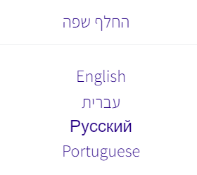

בלחיצה על פרטים והזמנה נפתח דף האירוע:

## דף אירוע\איוונט ורכישת כרטיס

* החלפת שפה לדף
* פלייר האירוע
* זמן התחלת האירוע
* זמן סיום האירוע
* מיקום האירוע
* פירוט לגבי האירוע
* סוג כרטיס, מחיר ובחירת כמות כרטיסים (במידה ונגמרו מספר הכרטיסים מסוג מסוים יצויין "sold out"
* קופון: לחיצה ע "יש לי קופון", מילוי קוד קופון ולחיצה על "הפעלה"
* סה"כ לתשלום
* לחיצה על כפתור "הזמן"
* פרטי המוכר
* יצירת קשר עם המוכר: פתיחת חלון של דוא"ל/ פתיחת חלון של פנייה דרך האתר:מילוי שם,טלפון נייד,מייל, תוכן הפנייה ולחיצה על "שלח"

חלק מהסעיפים יופיעו או לאוו בהתאם לאיך שהמוכר, מפיק האירוע הגדיר ביצירת האירוע

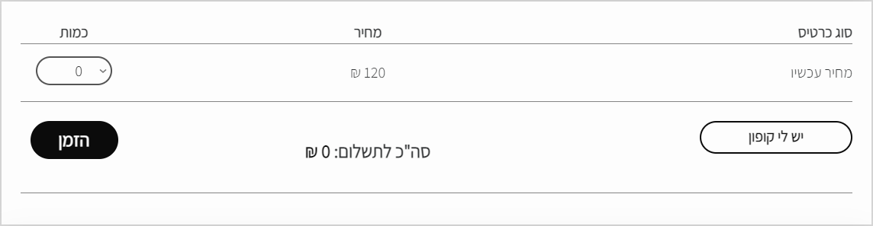

## 

## 

## 

במידה ולא נבחר כמות כרטיסים ונלחץ על הזמנה תופיע הודעת שגיאה על כך וכן בחירת הכמות בהתאם לכמות במלאי שהוגדר.

לאחר ביצוע ההזמנה מופיע דף מילוי פרטים, במידה והקונה נרשם לאתר והתחבר, הפרטים יופיעו אוטומטית, אחרת, יש למלא ידנית :

* שם פרטי המכיל אותיות בעברית/אנגלית, ספרות וסימנים מתו אחד ללא הגבלה.
* שם משפחה המכיל אותיות בעברית/אנגלית, ספרות וסימנים מתו אחד ללא הגבלה.
* טלפון נייד תקני ללא מקף
* דוא"ל תקני
* לחיצה על אישור "תנאי שימוש" ו-"מדיניות ביטולים"(לינק לכל מסמך ופתיחה בדף חדש)
* מופיע סה"כ הסכום לתשלום
* לחיצה על "בצע הזמנה"
* לחיצה על "ביטול" מחזיר לדף האירוע.

במידה וחסרים פרטים או שלא נרשמו כפי שהוגדר יפתח דף שגיאות לאחר ביצוע ההזמנה ובמידה והכל תקין יפתח דף שמאשר את קבלת ההזמנה, מספרה ושליחת אישור וכרטיסים למייל ולטלפון שהוזנו.

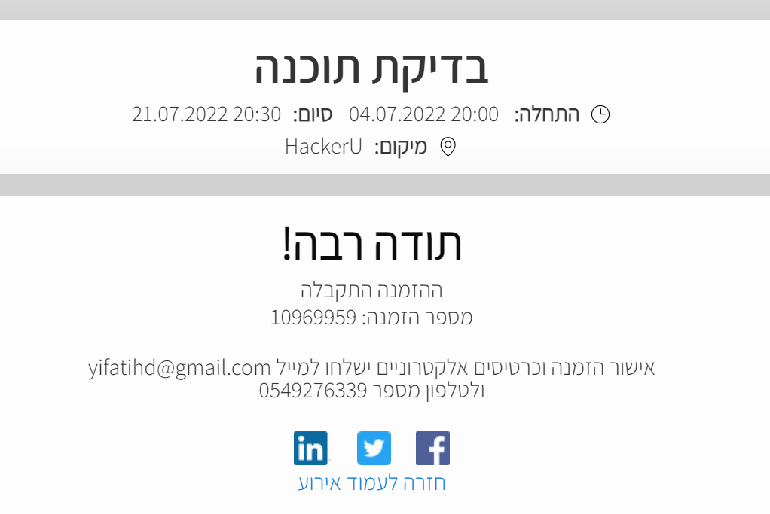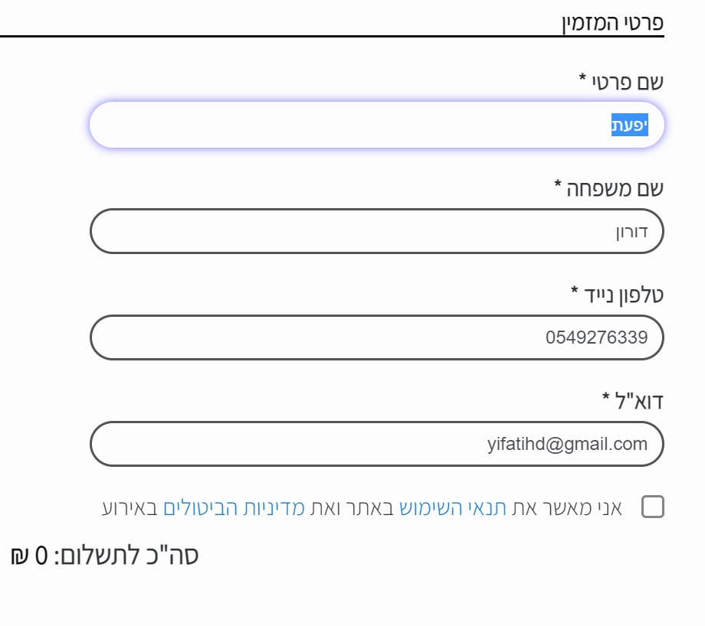

## דף החשבון שלי

* בדף זה מתאפשר ללקוח להיכנס לניהול כללי של החשבון
* בדף זה יופיעו האופציות הבאות לניהול החשבון: הטמעת פיקסלים, הגדרות מוכר, אפיקי מכירה, דוחות, לניהול אירועים, הרשאות, מדיניות ביטולים וכו'

1. **דף הטמעת פיקסלים**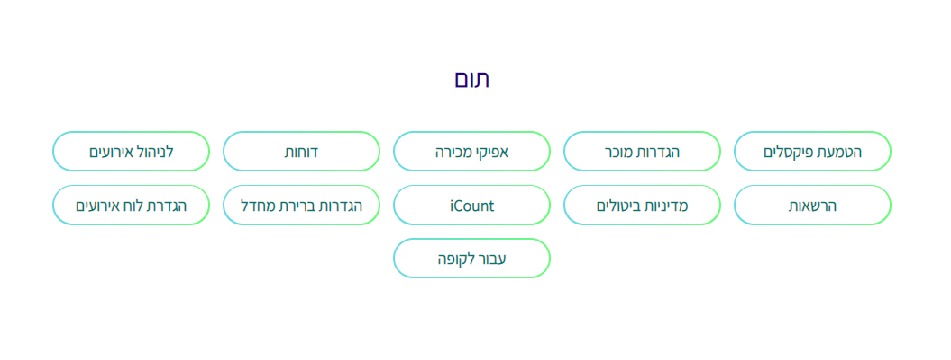

* בדף זה ניתן להוריד קובץ pdf עם הסבר על אופן עבודה עם פיקסלים
* בדף הזה קיימות אופציות להוספה ושמירה
  + Google analytics Id: מכיל סימנים ,אותיות ומספרים ללא הגבלה
  + Facebook Pixel Id:מכיל סימנים,אותיות ומספרים ללא הגבלה
  + Google Adwords Conversion Id:מכיל סימנים, אותיות ומספרים ללא הגבלה
  + Google Adwords Conversions Label:מכיל סימנים, אותיות ומספרים ללא הגבלה
  + Yandex ID (Number):מכיל סימנים, אותיות ומספרים ללא הגבלה

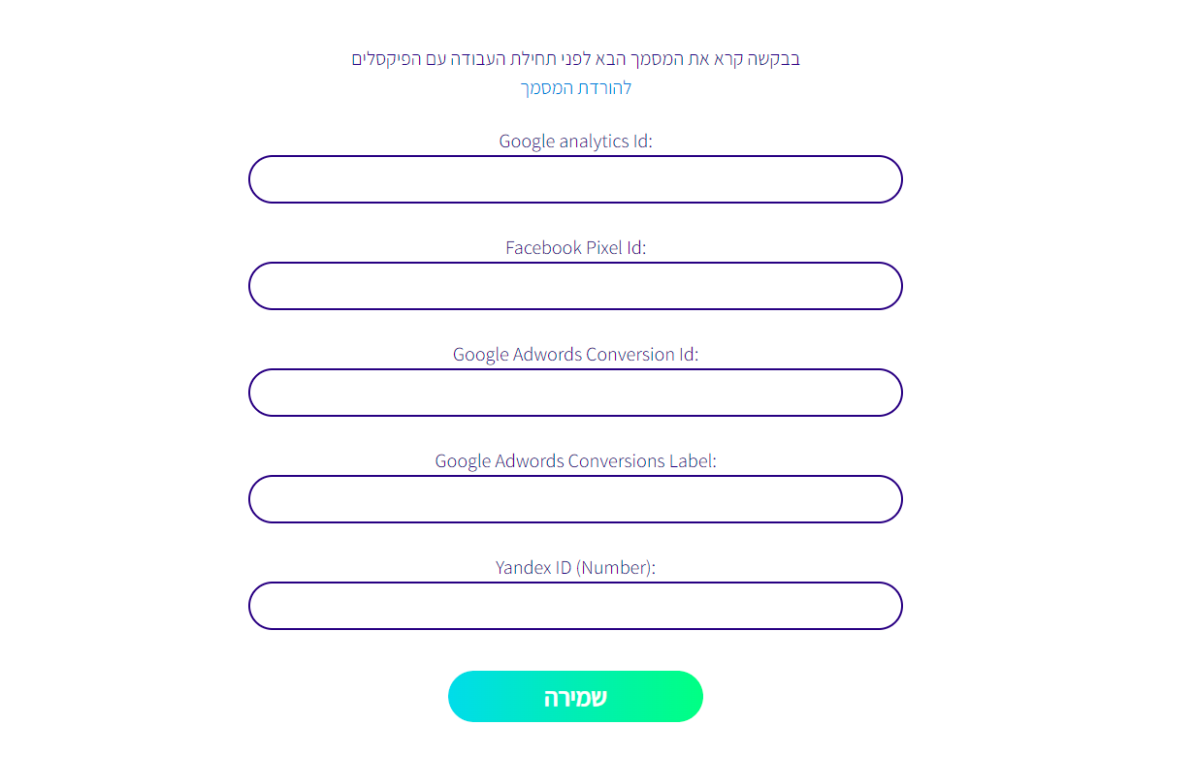

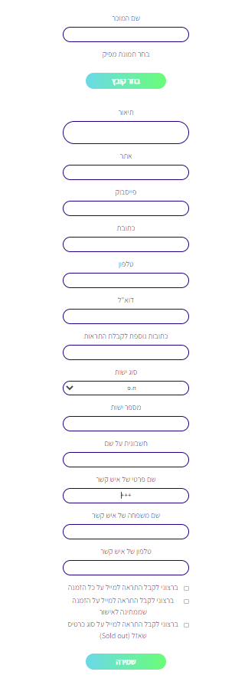

1. **דף הגדרות מוכר**

* בדף זה ניתן להגדיר פרטי מוכר כולל :
  + שם המוכר מינימום 1 תווים סימנים אותיות מספרים מקסימום לא מוגבל
  + תמונת מפיק אפשר לבחור כל קובץ רצוי גודלו של קובץ צריך להיות גדול מי 0
  + תיאור המוכר מינימום 0 תווים סימנים אותיות מספרים מקסימום לא מוגבל
  + אתר המוכר מינימום 0 תווים סימנים אותיות מספרים מקסימום לא מוגבל
  + פייסבוק מינימום 0 תווים סימנים אותיות מספרים מקסימום לא מוגבל
  + כתובת מינימום 0 תווים סימנים אותיות מספרים מקסימום לא מוגבל
  + טלפון המינימום תו אחד אפשר אתיות סימנים ומספרים מקסימום לא מוגבל
  + דואר אלקטרוני מינימום 1 תווים סימנים אותיות מספרים מקסימום לא מוגבל אין צורך בתקינות מייל
  + כתובות נוספת לקבלת התראות מינימום 0 תווים סימנים אותיות מספרים מקסימום לא מוגבל
  + סוג ישות(ת.פ , ע.מ, ת.ז) אפשר לבחור כל סוג ישות
  + מספר ישות מינימום 1 תווים סימנים אותיות מספרים מקסימום לא מוגבל
  + שם שצריך להופיע על חשבונית מינימום 0 תווים סימנים אותיות מספרים מקסימום לא מוגבל
  + שם פרטי של איש קשר מינימום 1 תווים סימנים אותיות מספרים מקסימום לא מוגבל
  + שם משפחה של איש קשר מינימום 1 תווים סימנים אותיות מספרים מקסימום לא מוגבל
  + טלפון של איש קשר מינימום 1 תווים סימנים אותיות מספרים מקסימום לא מוגבל

אפשר להזין כל אותיות, מספרים, סימנים, המערכת לא בודקת שום דבר.

* בדף זה יש אפשרות להגדיר אופציות
  + קבלת התראה במייל על כל הזמנה
  + קבלת התראה במייל על כל הזמנה שממתינה לאישור
  + קבלת התראה במייל על כל סוג כרטיס שאזל
* בכניסה לדף חלק של הנתונים נלקחים מחשבון של המשתמש

1. **דף אפיקי מכירה**

* בדף זה ניתן להוסיף אפיקי מכירה כולל שם פרטי וטלפון
* הדף נותן אפשרות להזין סימנים אותיות מספרים בשדה של שם עם שדה טלפון תקין
* הדף כותב שגיאה עם מזינים אותיות במקום מספרים בשדה של טלפון
* הדף כותב "מעבד נתונים" וניתקה עם כותבים טלפון לא תקין

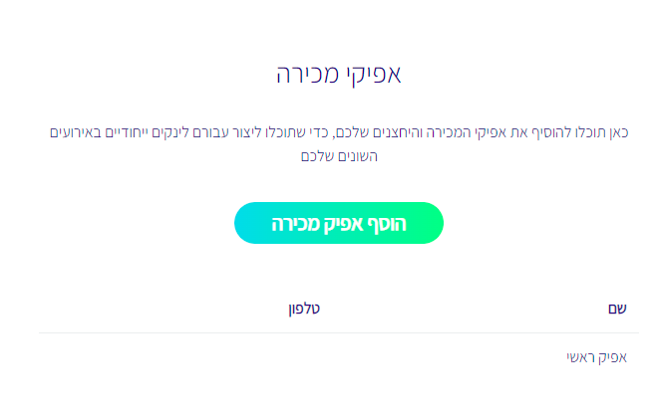

1. **דף דוחות עבור אירועים**

* בדף זה ניתן להפיק דוחות (דוח כרטיסים,דוח הזמנות,התפלגות כרטיסים באירועים,דוח סיכום חשבון)
* יש אופציה לבחור אירועים בשדה חיפוש לפי שם האירוע או לבחירת טווח תאריכים
  + אפשר לבחור אירוע לפי שם או כל האירועים להפקת דוח צריך לבחור לפחות אירוע אחד
  + סימון אופציה בחירת טווח התאריכים מופיע שני שדות מתאריך עד תאריך
  + בלחיצה על שדות מופיע לוח שנה ואפשר לבחור כל תאריך אפשרי
* יש אפשרות להוריד דוח או לשלוח למייל(דוח סיכום חשבון אפשר לשלוח רק במייל)
  + כתובת מייל צריך להכיל לפחות תו אחד
  + כתובת מייל יכולה להיות לא תקינה

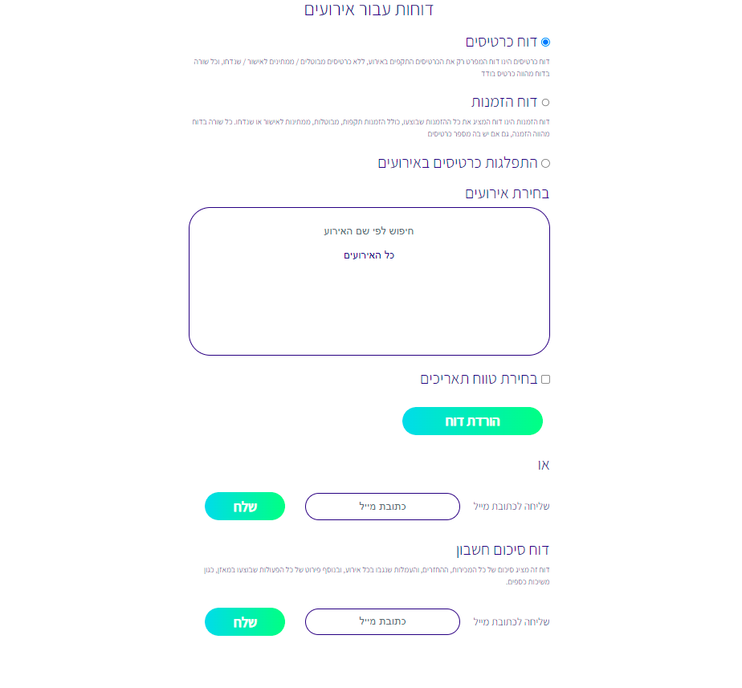

1. **דף הרשאות**

* בדף זה ניתן להוסיף משתמש ולתת לו הרשאות
* לחיצה על כפתור הוסף משתמש תפתח חלונית עם שדה מייל ושדה בחירה בין admin ל standard
  + שדה כתובת מייל יכיל מייל תקין שנרשמו של משתמש שרשום לאתר
  + תיבת בחירה admin או standard
* לחיצה על כפתור "ערוך אירועים" תפתח חלון חדש שבו יוצגו האירועים הקיימים ותהיה אפשרות לשייך אותם למשתמש של ידי סימון בתיבה
  + ל-admin יש את ההרשאות לניהול אירועים , שליחת SMS, משיכת כספים, להיכנס לנתוני "החשבון שלי" ולערוך שינויים
  + ל-standard תוצג רק האפשרות של ניהול אירועים
* לחיצה על כפתור "שלול זכויות ניהול" תשלול את זכויות הניהול מהמשתמש

1. **דף מדיניות ביטולים**

* בדף זה אפשר לקבוע מדיניות ביטולים ולקבוע דמי ביטול לאירוע
  + שדה מדיניות ביטולים:ניתן להשאיר ריק או למלא כל סוג של תווים אותיות או מספרים
  + שדה דמי ביטול:ניתן להזין רק ספרות ואת התווים - ו + ניתן גם לבחור ספרות ע"י חיצים

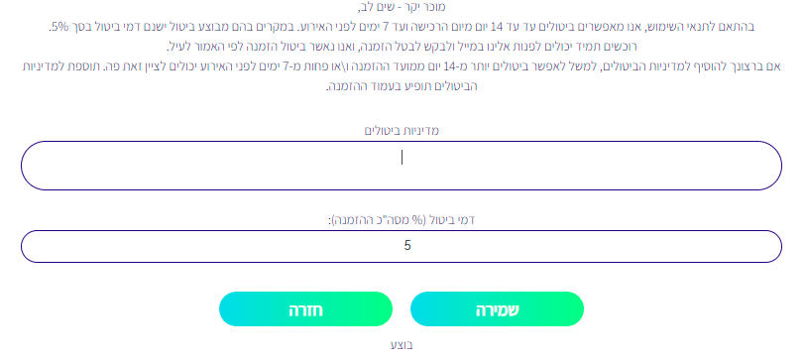

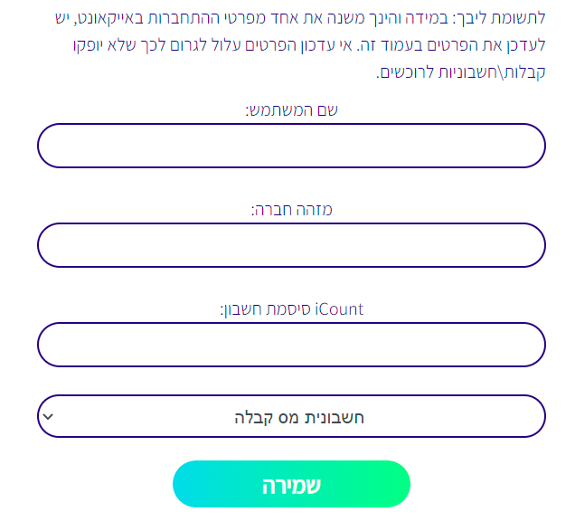

1. **דף icount**

* בדף זה אפשר לעדכן פרטי התחברות באייקאונט
* שם משתמש: ניתן להשאיר ריק או להזין כל סוג של תווים אותיות ומספרים
* מזהה חברה:ניתן להשאיר ריק או להזין כל סוג של תווים אותיות ומספרים
* סיסמת חשבון:ניתן להשאיר ריק או להזין כל סוג של תווים אותיות ומספרים
* סוג קבלה: בחירה מתוך 3 אפשרויות
  + קבלה
  + חשבונית מס קבלה
  + קבלה עבור תרומה
* כפתור שמירה

1. **דף הגדרות ברירת מחדל**

* בדף זה אפשר לבחור ברירת מחדל
  + צבע רקע:ניתן להזין שמות צבעים באנגלית בלבד או לבחור מתוך טבלת הצבעים.
  + צבע כפתורים:ניתן להזין שמות צבעים באנגלית בלבד או לבחור מתוך טבלת הצבעים.
  + צבע טקסט כפתורים:ניתן להזין שמות צבעים באנגלית בלבד או לבחור מתוך טבלת הצבעים.
  + להוסיף תמונת רקע:לחיצה על כפתור "בחר קובץ" תפתח את התיקיה במחשב שממנה נרצה להוסיף תמונה לאירוע.
* כפתור שמירה

1. **דף הגדרת לוח אירועים**

בדף זה יופיעו אפשרויות

* + קישור ללוח אירועים
  + עריכת קישור: ניתן לערוך את הקישור ע"י הזנת אותיות באנגלית בשדה
  + תמונת כותרת:לחיצה על כפתור "בחר קובץ" תפתח את התיקיה במחשב שממנה נרצה להוסיף תמונה לאירוע.
  + טקסט להצגה: תיבת טקסט עם אפשרויות עריכה הוספת טבלאות, תמונות, סרטונים,הגדרת גודל סידור השורות ואפשרות לכתוב ב HTML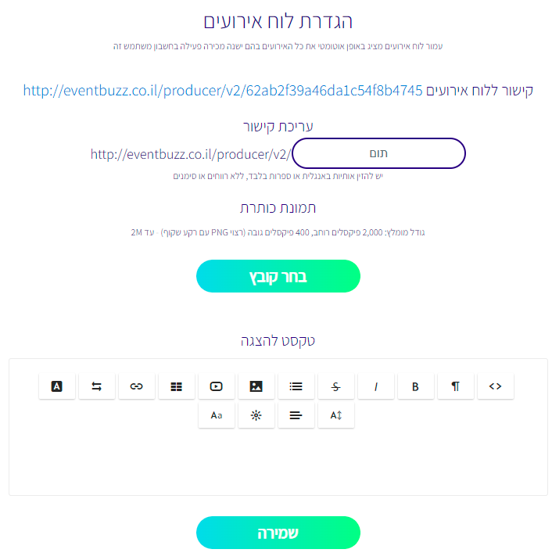

**דף משיכת כספים**

בדף זה הלקוח יכול לקבל מידע על הכספים שהצטברו וכן לבצע משיכת כספים

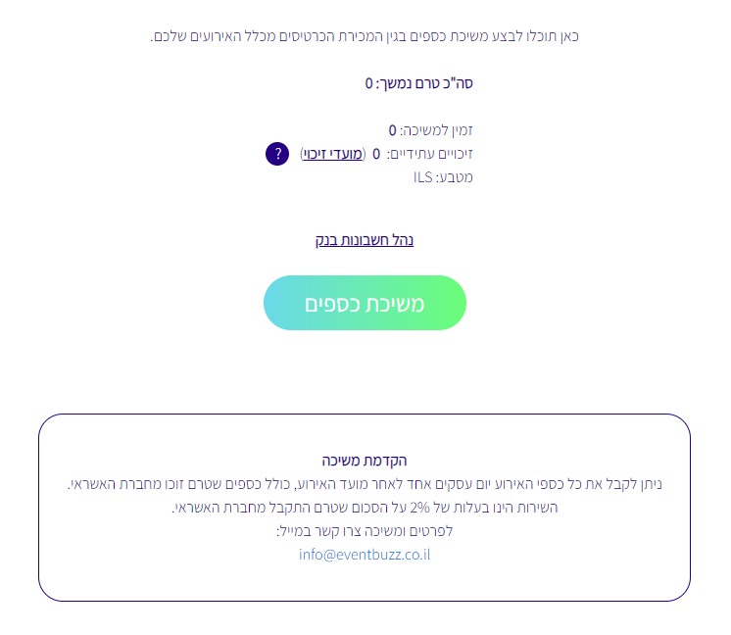

## 

## 

## 

## 

## 

**ניהול חשבונות בנק-**

בלחיצה על לחצן הוסף חשבון בנק תפתח חלונית למילוי פרטי בנק:

* מוטב- יכול להכיל אותיות/ מספרים/ סימנים, מינימום תו אחד.
* שם הבנק- בחירה מתוך מאגר בנקים.
* סניף- מכיל מספרים בלבד, מקסימום 3 ספרות.
* מספר חשבון- יכול להכיל אותיות/ מספרים/ סימנים, מינימום תו אחד.

לסיום יש ללחוץ על לחצן שמירה ובזה הפרטים נשמרים לחשבון קיים.

ניתן למחוק את חשבון הבנק בלחיצה על מחק חשבון.

משיכת כספים-

תפתח חלונית שבה יש למלא :

* סכום משיכה-
* מספר חשבון- לבחור מתוך חשבונות קיימים.

## 

## דף שליחת SMS

בדף זה יכול מפיק האירוע לשלוח הודעות ללקוחות פוטנציאלים על מנת להגדיל את מכירת הכרטיסים

1. כפתור שליחת SMS למספרי הטלפון הקיימים.
   1. תיבת הטקסט של הודעת SMS תכיל עד 750 תווים, ללא הגבלה של שפה וסימנים מיוחדים.
   2. תיבת הטקסט של שם השולח תכיל אותיות באנגלית בלבד, עד 11 תווים וללא רווחים.
   3. תיבת הטקסט "טלפון לבדיקה" תכיל רק מספרים וללא הגבלה.
   4. כפתור "סמן הכל" יסמן את כל הקבוצות מספרי טלפון שנוצרו.
   5. כפתור "הסר את כל הסימונים" יוריד את הסימון מכל הקבוצות שנבחרו.
   6. כפתור "שלח!" ישלח הלאה את ההודעת SMS למספרי הטלפון הקיימים בקבוצות שנבחרו.
2. כפתור הוספת מספרי טלפון.
   1. נפתחת תיבת טקסט ובה ניתן להזין מספרי טלפון, אין הגבלה לתווים משפות שונות וסימנים מיוחדים, כל מספר טלפון בשורה נפרדת.
   2. בתיבת טקסט "טאג לקבוצה" ניתן להזין תווים משפות שונות וסימנים מיוחדים ללא הגבלה.
   3. בלחיצה על כפתור "הוסף מספרים" מופיע הכיתוב "בוצע".

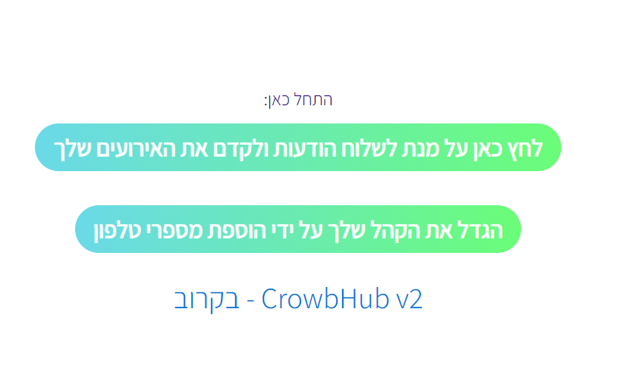

**דף ניהול אירועים**

**דף יצירת אירוע חדש**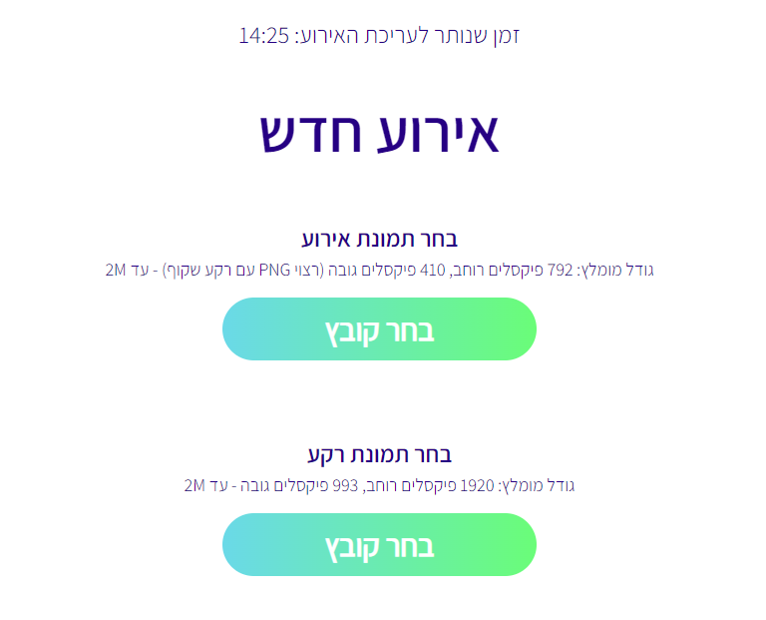

* הדף נסגר לאחר 15 דקות : בחלק העליון של הדף יופיע טיימר עם הזמן שנותר לעריכת האירוע
* בחירת תמונת אירוע(גודל מומלץ: 792 פיקסלים רוחב, 410 פיקסלים גובה (רצוי PNG עם רקע שקוף) - עד 2M) לחיצה על "בחירת קובץ" מתוך המחשב/ נייד , העלאת הקובץ ואישור "בוצע"
* בחירת תמונת רקע(גודל מומלץ: 1920 פיקסלים רוחב, 993 פיקסלים גובה - עד 2M) לחיצה על "בחירת קובץ" מתוך המחשב/ נייד , העלאת הקובץ ואישור "בוצע"
* מילוי שם האירוע, מכיל אותיות, ספרות וסימנים מתו אחד וללא הגבלה
* מועד התחלת האירוע: פתיחת יומן ובחירת תאריך וסימון שעה
* מועד סיום האירוע (אין חובת מילוי):פתיחת יומן ובחירת תאריך וסימון שעה
* רישום מיקום האירוע
* תיאור האירוע בכתב. אופציות להוספת לינק, טבלה, וידיאו, תמונה,רשימה,עיצוב גופן והכנסת קוד HTML
* בחירת קטגוריה מתוך בחירה מרובה
* דוא"ל לפניות: ברירת המחדל שמופיעה הכתובת מהרישום אך ניתן למלא כתובת אחרת תקנית
* רישום כתובת מקוצרת לדף: יכול להכיל אותיות באנגלית וספרות
* בחירת מספר מקסימלי של כרטיסים: עד 5000 כרטיס אחרת יש ליצור קשר (מספר מינימלי- כרטיס אחד).
* הגדרת סוגי כרטיסים: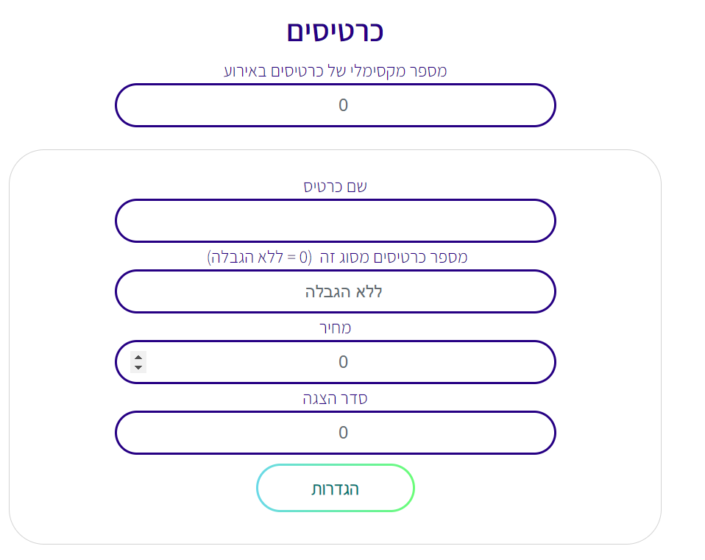
  + מילוי שם הכרטיס: מכיל אותיות, ספרות וסימנים מתו אחד וללא הגבלה
  + בחירת מספר הכרטיסים לסוג בהתאמה למספר הכרטיסים המקסימלי
  + מחיר לכרטיס ללא הגבלת סכום
  + בחירת סדר הצגת סוג הכרטיס
  + אופציה לחיצה על "הגדרות": בחירת תאריך ושעה בהם הכרטיס נחשב פעיל,בחירת מקסימום ומינימום כרטיסים , סימון הצגת הכרטיס גם כשאינו פעיל ,מילוי טקסט להצגה כאשר אינינו פעיל ולחיצה על "שמור וסגור"
* לחיצה על "הוספת סוג נוסף" פותח חלון נוסף להגדרת סוג הכרטיס
* הסבר על עמלות המחיר
* לחיצה על "שמירה"

לאחר השמירה יתבצע עיבוד נתונים ובמידה וחסרים פרטים או שאינם רשומים כפי שהוגדר יפתח דף שגיאות, במידה והכל תקין תופיע ההודעה:

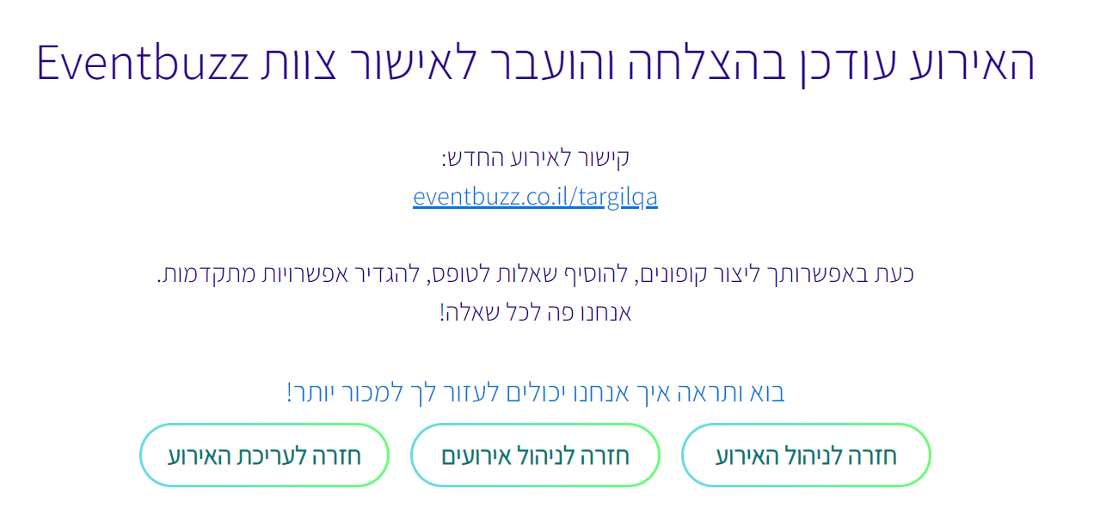

## אירועים פעילים

בדף זה יוכל מפיק האירוע לנהל אירועים פעילים ע"י חיפוש לפי שם אירוע

תחילת אירוע וסוף אירוע וליצור אירוע חדש.

* כפתור יצירת אירוע חדש:מעביר לדף יצירת אירוע חדש
* לחיצה על "אירועים פעילים" תציג רק אירועים שמתקיימים עכשיו
* שדה "שם אירוע"
  + ניתן להזין ספרות אותיות ותווים ניתן להשאיר ריק
  + כפתור נקה: מוחק את שדה שם האירוע
* שדה "החל ממועד האירוע" מכיל 3 שדות
  + שדה שעה:ניתן להזין רק ספרות מינימום ספרה 1 מקסימום 2 ספרות ועד שעה 24
  + שדה דקות:ניתן להזין רק ספרות מינימום ספרה 1 מקסימום 2 ספרות, הספרה הראשונה לא יכולה להתחיל מהספרה 6 ומעלה
  + שדה תאריך: לא ניתן להזין תווים בשדה רק לבחור מתוך טבלת תאריכים
* שדה "עד למועד האירוע" מכיל 3 שדות
  + שדה שעה:ניתן להזין רק ספרות מינימום ספרה 1 מקסימום 2 ספרות ועד שעה 24
  + שדה דקות:ניתן להזין רק ספרות מינימום ספרה 1 מקסימום 2 ספרות, הספרה הראשונה לא יכולה להתחיל מהספרה 6 ומעלה
  + שדה תאריך: לא ניתן להזין תווים בשדה רק לבחור מתוך טבלת תאריכים.
* כפתור חיפוש

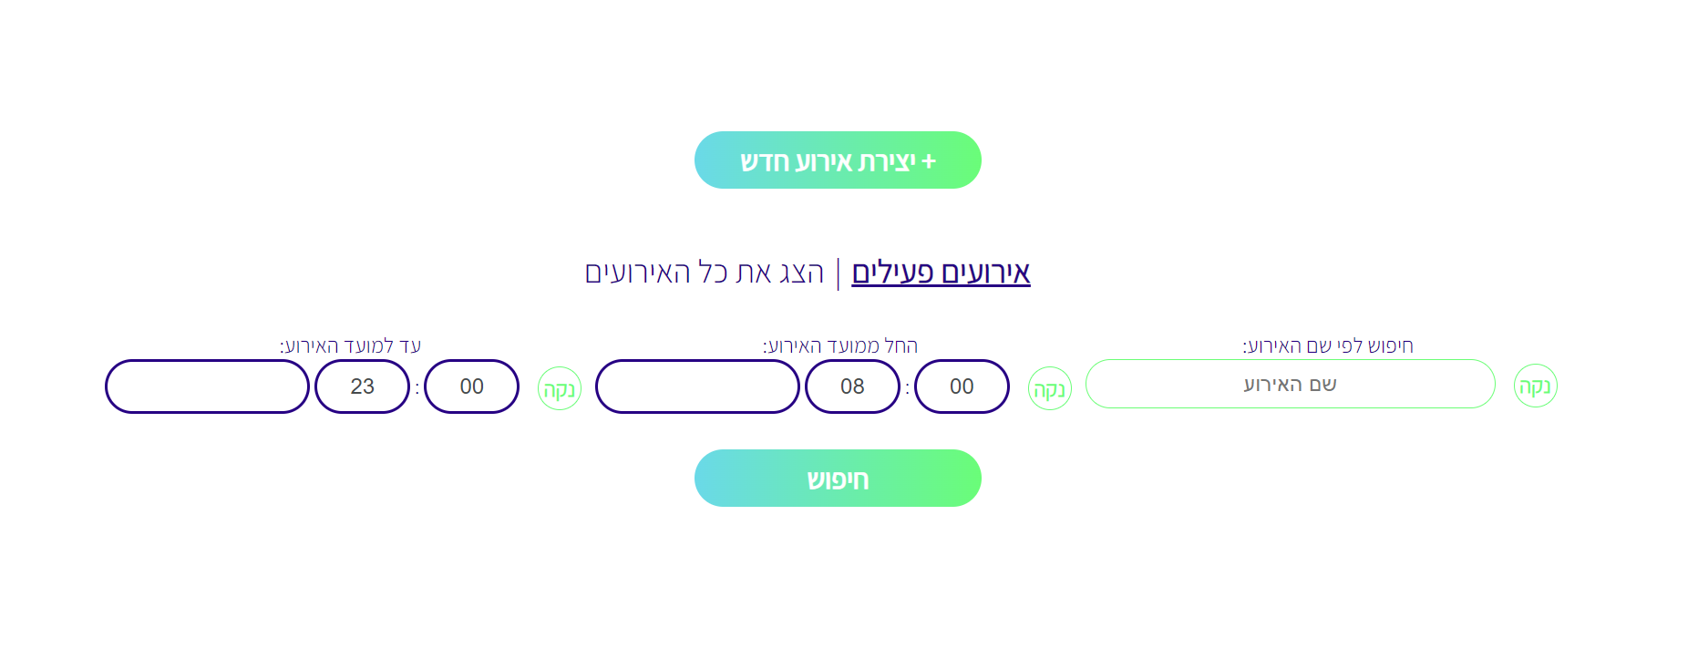

## 

1. **כל האירועים**

לחיצה על כפתור "הצג את כל האירועים" יציג את כל האירועים של המשתמש אירועים עתידיים או שעברו

**דף ניהול אירוע**

בדף זה רואה יוצר האירוע הגדרות ואופציות שונות לעריכת האירוע, בנוסף ניתן לבדוק את כמות הכרטיסים הפעילים, לראות את ההזמנות, נתוני מכירה, נתוני רוכשים וכו'

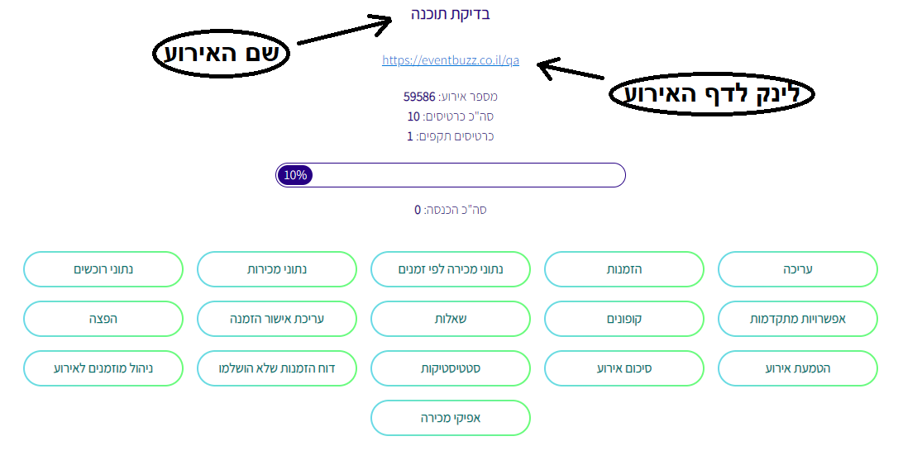

1. **עריכה -** באופציה זאת ניתן לערוך את פרטי האירוע כמו תמונת רקע, שם האירוע, תאריך התחלה וסיום, תיאור ושאר האופציות שניתנו בדף פתיחת אירוע.

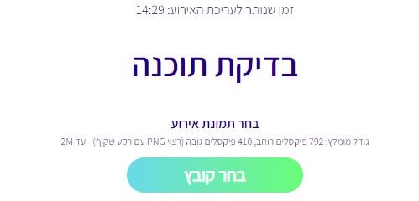

1. **הזמנות -** באופציה זו ניתן לראות את הכרטיסים שהוזמנו, את שם המזמין ופרטי הזמנה מפורטים.
   * כפתור חזרה לניהול האירוע:מחזיר לדף ניהול אירוע
   * כפתור הצגת כל ההזמנות
   * כפתור הצג רק הזמנות מבוטלות
   * שדה חיפוש
     + - ניתן להשאיר ריק או להזין אותיות תווים וספרות
       - כפתור חיפוש

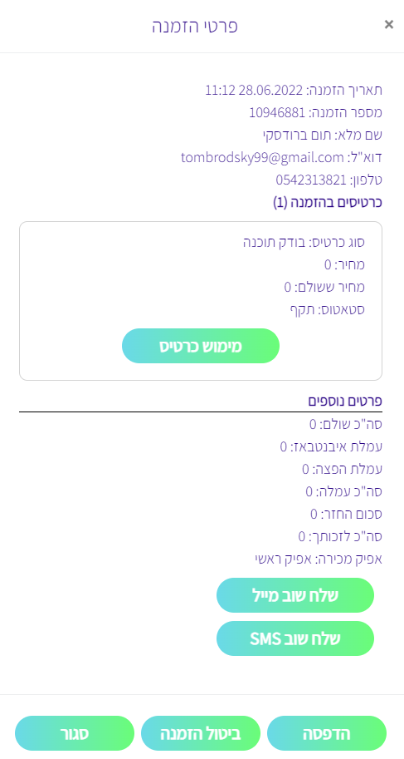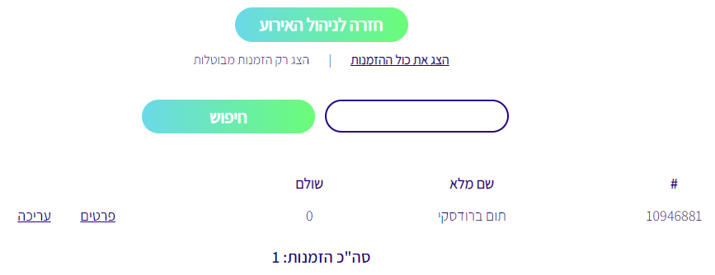

מתחת לשדה החיפוש יופיעו ההזמנות עם פרטי ההזמנה ואפשרות עריכה

* פרטים: יופיעו פרטי המזמין תאריך,מס הזמנה,שם, מייל וטלפון
  + כפתור מימוש כרטיס
  + כפתור שלח שוב מייל
  + כפתור שלח שוב SMS
  + כפתור הדפסה
  + כפתור ביטול הזמנה
  + כפתור סגור
* עריכה: ניתן לערוך את פרטי ההזמנה
  + שדה שם פרטי
  + שדה שם משפחה
  + שדה מייל
  + שדה טלפון נייד

השדות ימולאו לפי החוקיות של דף ההזמנה.

1. **נתוני מכירה לפי זמנים -** באופציה זו ניתן לראות את נתוני מכירת הכרטיסים של האירוע לפי זמני הזמנה.
2. **נתוני מכירות -** באופציה זו ניתן לראות את נתוני המכירות לפי שני גרפים של "הזמנות ליום" ו-"מכירת כרטיסים ליום"

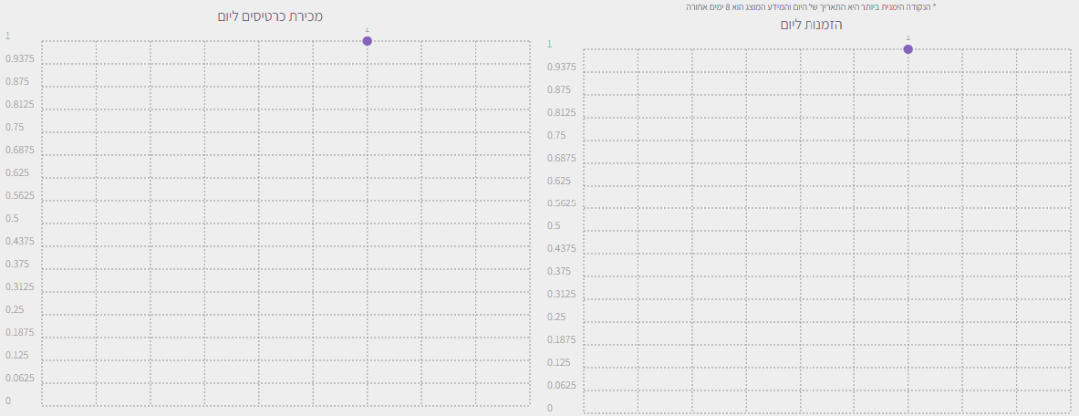

1. **נתוני רוכשים -** באופציה זו ניתן לראות את נותני הרוכשים לפי גברים, נשים וממוצע גילאים.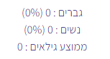
2. **אפשרויות מתקדמות -** באופציה זו ניתן לשנות הגדרות נוספות כמו אישור כלל ההזמנות ידנית, בקשת מין ותאריך לידה, פתיחת אפשרות לתשלום בפייפאל, צבעי רקע וצבעי כפתורים בדף האירוע, הטמעת וידאו במקום תמונת אירוע וכו'

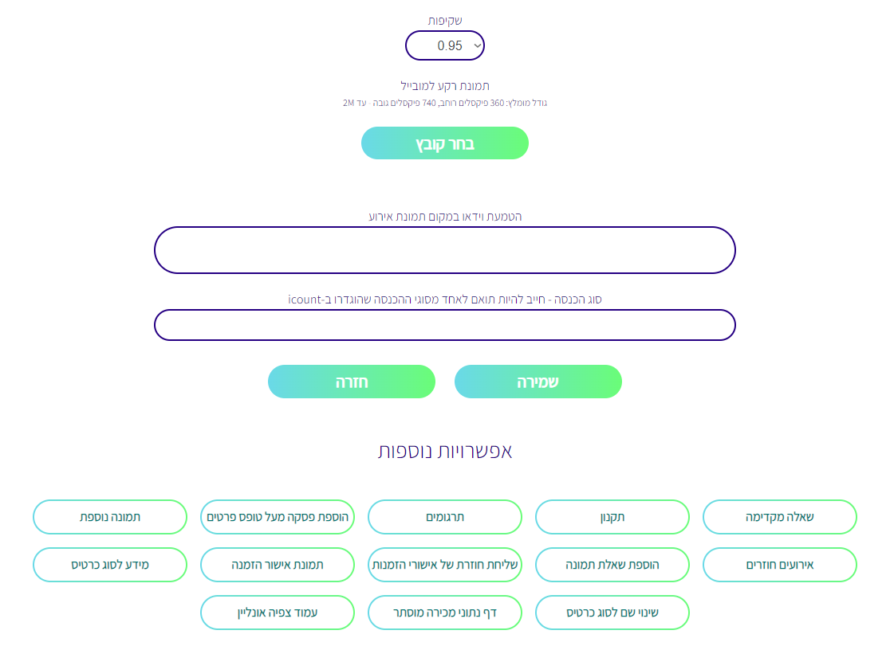

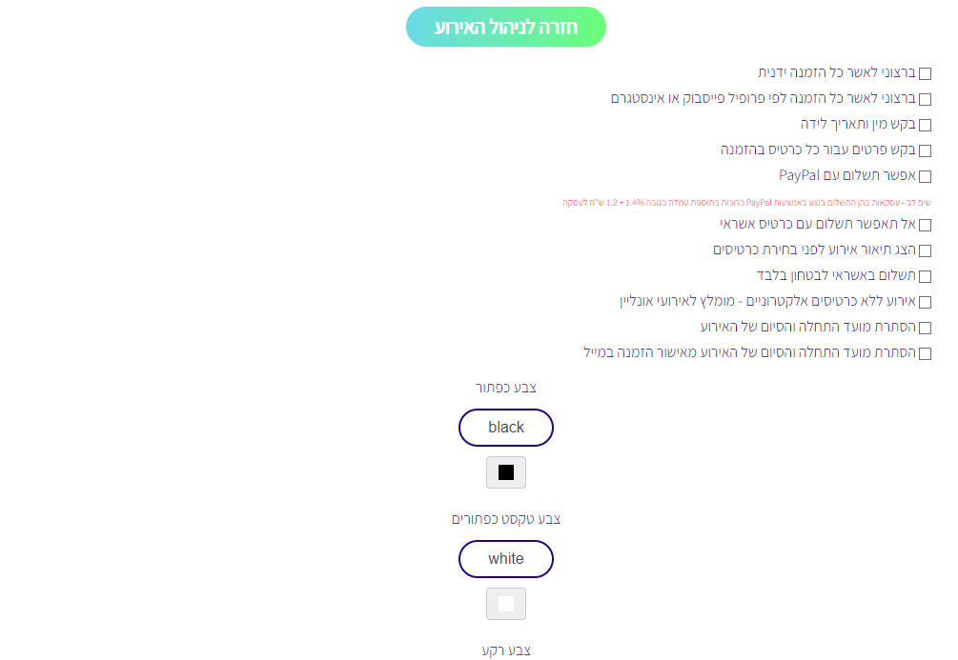

1. **קופונים -** באופציה זו ניתן לראות את

הקופונים הקיימים שיצר מפיק האירוע, 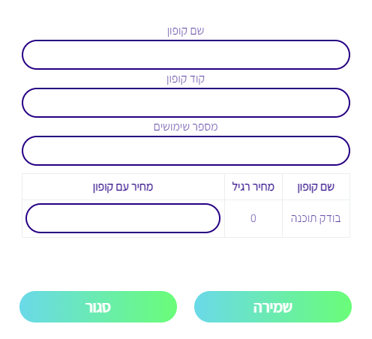

בנוסף יש את האפשרות ליצור קופונים.

* שם קופון יכול להכיל תווים מכל הסוגים (אותיות מכל השפות, מספרים ותווים מיוחדים).
* קוד הקופון יכול להכיל תווים מכל הסוגים (אותיות מכל השפות, מספרים ותווים מיוחדים).
* מספר שימושים יכול להכיל אך ורק מספרים ללא הגבלה.
* מחיר עם קופון יכול להכיל אך ורק מספרים ללא הגבלה.

1. **שאלות -** באופציה זו ניתן להוסיף שאלות בטופס ההזמנה, ניתן לערוך את כותרת השאלה וטקסט מקדים לשאלות.
   * מופיע צ'ק בוקס בשם "ברצוני להוסיף שאלות לטופס ההזמנה".
   * כותרת השאלה יכולה להכיל תווים מכל הסוגים (אותיות מכל השפות, מספרים ותווים מיוחדים).
   * טקסט מקדים לשאלות יכול להכיל תווים מכל הסוגים (אותיות מכל השפות, מספרים ותווים מיוחדים).
   * לאחר לחיצה על "הוסף שאלה" מופיע חלון ובו תיבת טקסט "שאלה" ותיבת בחירה "סוג תשובה".
     + תיבת הטקסט של "שאלה" יכול להכיל תווים מכל הסוגים (אותיות מכל השפות, מספרים ותווים מיוחדים).
     + בתיבת בחירה "סוג תשובה" מופיעות האופציות:
       - "תשובה פתוחה"
       - "בחירה מאפשרויות מוגדרות" - מופיעה תיבת טקסט בשם "תשובות" והיא יכולה להכיל תווים מכל הסוגים (אותיות מכל השפות, מספרים ותווים מיוחדים), ניתן להוסיף עוד סוגי תשובות.
       - "בחירה מרובה" - מופיעה תיבת טקסט בשם "תשובות" והיא יכולה להכיל תווים מכל הסוגים (אותיות מכל השפות, מספרים ותווים מיוחדים), ניתן להוסיף עוד סוגי תשובות.
       - "תשובה פתוחה עם רשימה נסתרת" - מופיעה תיבת טקסט ובה ניתן להכניס רשימת תשובות אפשריות וכל תשובה בשורה נפרדת.   
         יכולה להכיל תווים מכל הסוגים (אותיות מכל השפות, מספרים ותווים מיוחדים).
     + מתחת לתיבות טקסט מופיעות 2 אופציות וכל אחת מהן עם תיבת בחירה
       - "קבע שהשאלה תהיה שדה חובה"
       - "הצג את השאלה מספר פעמים כמספר הכרטיסים בהזמנה"
     + תיבת בחירה נוספת "הצג שאלה זו רק לכרטיסים מסוג" הסוגים הם:
       - כל סוגי הכרטיסים
       - בודק תוכנה
   * לאחר לחיצה על כפתור "שמירה" ישמרו השאלות ויופיע הטקסט "השאלות נשמרו בהצלחה".
2. **עריכת אישור הזמנה -** באופציה זו ניתן לערוך את ההודעה שמופיע לאחר אישור ההזמנה.
   * תיבת הטקסט של "אישור הזמנה" יכול להכיל תווים מכל הסוגים (אותיות מכל השפות, מספרים ותווים מיוחדים).
   * כפתור "שמירה" ובלחיצה עליו מופיע הכיתוב "בוצע".
3. **הפצה -** באופציה זו ניתן להיעזר באתר ולהפיץ את האירוע לפלטפורמות אחרות כמו פייסבוק וגוגל, ניתן לבחור את טווח הגילאים המיועד לאירוע, להוסיף קבצים בשביל הקמפיין ולראות את תנאי האתר להפצה של אירוע, במידה ובחרנו באופציה "הפצה מלאה" מופיעות ההגדרות הבאות:
   * תיבת בחירה בשם "מעוניינ\ת בקידום האירוע ב-Facebook ו-Google. התקציב שלי הוא" עם אופציות בחירה עד 1000, 2000, 3000, 4000, 5000, ולאחר מכן עד 10000 או מעל 10000.
   * תיבת בחירה בשם "האם תרצו לפתוח את הקמפיין מעמוד הפייסבוק של EventBUZZ או מעמוד הפייסבוק ההפקה?" עם אופציות בחירה "מהעמוד של EventBUZZ" ו-"מהעמוד שלי".
   * תיבת טקסט בשם "כתובת הדף של ההפקה" יכולה להכיל תווים מכל הסוגים (אותיות מכל השפות, מספרים ותווים מיוחדים).
   * בחירת טווח גילאים בין 18 ל-119.
   * אופציה להעלאת קובץ בשם "חומרים לקמפיין (קובץ ZIP) - אם ברשותכם חומרים תומכים לקמפיין כגון סרטון קצר / תמונה מעוצבת וכו'"
   * תיבת טקסט "הערות" יכולה להכיל תווים מכל הסוגים (אותיות מכל השפות, מספרים ותווים מיוחדים).
4. **הטמעת אירוע -** באופציה זו ניתן למצוא את הקוד המשמש להטמעת האירוע בתוך תיבת טקסט שניתן לערוך ולהכיל תווים מכל הסוגים (אותיות מכל השפות, מספרים ותווים מיוחדים).

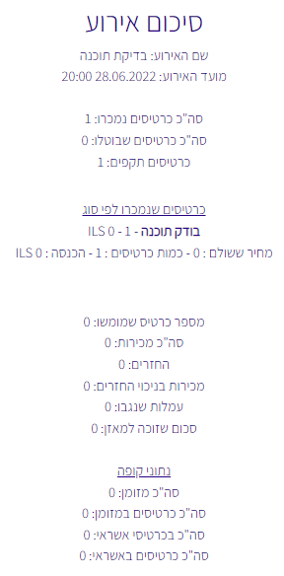

1. **סיכום אירוע -** באופציה זו ניתן לראות מידע מתומצת על מכירת הכרטיסים, כרטיסים שבוטלו, כרטיסים תקפים,

כרטיסים שנמכרו לפי סוג, מספר כרטיסים שמומשו, סך

הכל מכירות, החזרים, נתוני קופה וכו'

1. **סטטיסטיקות -** באופציה זו ניתן לראות את סה"כ כניסות לעמוד האירוע, סה"כ הזמנות ומאיפה מגיעים הרוכשים.
2. **דו"ח הזמנות שלא הושלמו -** באופציה זו ניתן לראות את פרטי ההזמנות שלא הושלמו, הלקוח הזין את הפרטים אך לא השלים את ההזמנה.
3. **ניהול מוזמנים לאירוע -** באופציה זו ניתן לשלוח הזמנות לפי רשימת מספרי טלפון שהוזנו או שליחת הזמנות ידנית.
   * מופיעה האופציה לבחירת קובץ שהוא יהיה ההזמנה (תמונה, קובץ וורד, קובץ אקסל וכו')
   * לאחר לחיצה על כפתור "שלח הזמנות ידנית" מופיעות כמה תיבות טקסט ותיבת בחירה:
     + שם פרטי - יכולה להכיל תווים מכל הסוגים (אותיות מכל השפות, מספרים ותווים מיוחדים).
     + שם משפחה - יכולה להכיל תווים מכל הסוגים (אותיות מכל השפות, מספרים ותווים מיוחדים).
     + דוא"ל - יכולה להכיל תווים מכל הסוגים (אותיות מכל השפות, מספרים ותווים מיוחדים).
     + טלפון - יכולה להכיל תווים מכל הסוגים (אותיות מכל השפות, מספרים ותווים מיוחדים).
   * תיבת בחירה בשם "בודק תוכנה" (כשם האירוע) ובא בחירה של מספרים 0-30.
4. **אפיקי מכירה -** באופציה זו ניתן להוסיף יחצנים לאירוע ולחפש יחצנים קיימים שנוספו לאירוע.
   * כפתור של "הוסף יחצן" ובו 2 תיבות טקסט של שם ומספר טלפון, תיבת הטקסט של השם יכולה להכיל תווים מכל הסוגים אך מספר טלפון יכולה להכיל אך ורק מספרים ללא הגבלה.

buzz